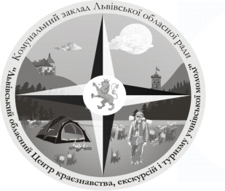
КОМУНАЛЬНИЙ ЗАКЛАД ЛЬВІВСЬКОЇ ОБЛАСНОЇ РАДИ
«ЛЬВІВСЬКИЙ ОБЛАСНИЙ ЦЕНТР
КРАЄЗНАВСТВА, ЕКСКУРСІЙ І ТУРИЗМУ УЧНІВСЬКОЇ МОЛОДІ»

79026, м. Львів, вул. І. Франка 156, тел. 276-44-22, тел/факс 276-44-21,
Е-mail: locketum@ukr.net, http://www.locketum.in.ua
р/р 35417001023293 ГУДКСУ у Львівській обл. м. Львова, ЗКПО 22364151, МФО 825014

Начальнику управління департаменту освіти і науки Львівської облдержадміністрації
п. С. Книшик

05.01.2017 р. № 7
на № ____________ від ____

План роботи
комунального закладу Львівської обласної ради
«Львівський обласний Центр краєзнавства,
екскурсій і туризму учнівської молоді»
на січень 2017 року

Дата  проведення | Назва заходу
7-20  січня | Заходи з вихованцями гуртків КЗ ЛОР ЛОЦКЕТУМ  до Різдвяних свят
10-12  січня | Фестиваль вертепів «З Різдвом у серці» за участю школярів  Очаківського району Миколаївської області  (м. Хирів, Старосамбірський район)
січень | Заходи з вихованцями гуртків до Дня Соборності України
січень | Робота працівників закладу над дидактичними матеріалами для програми «Козацько-лицарське виховання учнів  (початкової школи)». Частина 1
січень | Суддівство робіт, поданих на обласний етап Всеукраїнського конкурсу екскурсоводів музеїв навчальних закладів «Край, в якому я живу»
січень | Надання методичної допомоги навчальним закладам Львівщини щодо організації музеїв, оформлення експозицій, установчої та робочої документації
січень | Організація та прийом учнівських груп на відпочинок на турбазах закладу

В.о. директора Л. Бенькалович

